US4.1
«Островок».

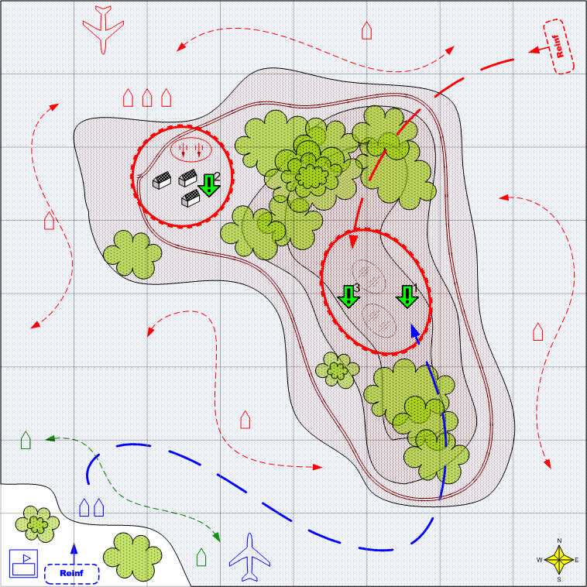

Карта 9 на 9 (10 на 10)
Азия. Тропики. Погода облачная. Вечер.
Скалистый маленький остров в море и внизу небольшой кусочек другого острова.

Описание.
На острове база противника разделённая на две зоны. Батарею береговых орудий и деревню, и базу японцев в деревне. Прибрежные воды патрулируют катера противника с таким расчётом, чтобы у игрока была лазейка провести свой десант на остров. Для этого потребуется вызвать разведывательный самолёт
Игрок при старте получает два задания. Захватить батарею 1 и штаб в деревне 2.
После высадки десанта и выполнения обоих заданий игрок получает третье задание и должен отразить все атаки японцев, которые пытаются вернуть себе потерянный остров.
После отражения атаки вражеского десанта игрок выигрывает.
Активное использование авиации обоими сторонами.
У игрока нет боевых катеров. Возможно, только пара союзных катеров патрулирует берег перед базой игрока.

Условие поражения.
У игрока нет войск и подкреплений.

Условие победы.
Выполнены все задания.
.
Рекомендовано подкреплений.
4 – 5

Сложность.
Средняя

Задания.

- Захватить батарею береговых орудий.
- Захватить штаб базы японцев.
- Отразить все атаки противника. Уничтожить японский десант.

Войска игрока.
На усмотрение дизайнера. В соответствии со схемой подкреплений войск для этой главы.

Подкрепления игрока.
Штурмовая пехота
Лёгкие зенитки
Лёгкие танки
Истребители
Самолёт разведчик
Штурмовики
Тяжёлые зенитки
Элитная пехота

Войска союзника.
1 – 2 катера.

Подкрепления союзника.
Нет.

Войска противника.
На усмотрение дизайнера. В соответствии со схемой подкреплений войск для этой главы.

Подкрепления противника.
На усмотрение дизайнера. В соответствии со схемой подкреплений войск для этой главы.

